TEMA 1
EFISIENCIA DE ALGORITMO
INTRODUCCIÓN
En un sentido amplio, dado un problema y un dispositivo donde resolverlo, es Necesario proporcionar un método preciso que lo resuelva, adecuado al dispositivo.
A tal método lo denominamos algoritmo.
EFICIENCIA Y COMPLEJIDAD
Una vez dispongamos de un algoritmo que funciona correctamente, es necesario definir criterios para medir su rendimiento o comportamiento. Estos criterios se centran principalmente en su simplicidad y en el uso eficiente de los recursos.
se piensa que un algoritmo sencillo no es muy eficiente. Sin embargo, la sencillez es una característica muy interesante a la hora de diseñar un algoritmo, pues facilita su verificación, el estudio de su eficiencia y su mantenimiento. De ahí que muchas veces prime la simplicidad y legibilidad del código frente a alternativas más crípticas y eficientes del algoritmo.

Ejemplo:
función multiplica (X,Y,n) Eficiencia
{
if (P es pequeño) { O(1)
return X*Y; O(1)
} else {
Obtener xi, xd, yi, yd; O(n)
z1 = multiplica (xi, yi, n/2); T(n/2)
z2 = multiplica (xi, yd, n/2); T(n/2)
z3 = multiplica (xd, yi, n/2); T(n/2)
z4 = multiplica (xd, yd, n/2); T(n/2)
aux = suma(z2,z3); O(n)
z1 = desplaza_izq(z1,n); O(n)
aux = desplaza_izq(aux,n/2); O(n)
z = suma(z1,aux); O(n)
z = suma(z,z4); O(n)
return z; O(1)
}
}

TEMA 2

METODO DE ORDENACION
INTRODUCCIÓN
Dado un conjunto de n elementos a1, a2,..., an y una relación de orden total (≤) sobre ellos, el problema de la ordenación consiste en encontrar una permutación de esos elementos ordenada de forma creciente.
Aunque tanto el tipo y tamaño de los elementos como el dispositivo en donde se encuentran almacenados pueden influir en el método que utilicemos para ordenarlos, en este tema vamos a solucionar el caso en que los elementos son números enteros y se encuentran almacenados en un vector.
Si bien existen distintos criterios para clasificar a los algoritmos de ordenación, una posibilidad es atendiendo a su eficiencia. De esta forma, en función de la complejidad que presentan en el caso medio, podemos establecer la siguiente clasificación:
Burbuja, Inserción, Selección.
Mezcla, Montículos, Quicksort.
Incrementos , Cubetas , Residuos

ORDENACIÓN POR INSERCIÓN
El método de Inserción realiza n–1 iteraciones sobre el vector, dejando en la iésima etapa (2 ≤ i ≤ n) ordenado el subvector a[1..i]. La forma de hacerlo es colocando en cada iteración el elemento a[i] en su sitio correcto, aprovechando el hecho de que el subvector a[1..i–1] ya ha sido previamente ordenado. Este método puede ser implementado de forma iterativa como sigue:

PROCEDURE Insercion(VAR a:vector;prim,ult:CARDINAL);
VAR i,j:CARDINAL; x:INTEGER;
BEGIN
FOR i:=prim+1 TO ult DO
x:=a[i]; j:=i-1;
WHILE (j>=prim) AND (x<a[j]) DO
a[j+1]:=a[j]; DEC(j)
END;
a[j+1]:=x
END
END Insercion;

Para estudiar su complejidad, vamos a estudiar los casos mejor, peor y medio de
la llamada al procedimiento Insercion(a,1,n).
– En el caso mejor el bucle interno no se realiza nunca, y por tanto:

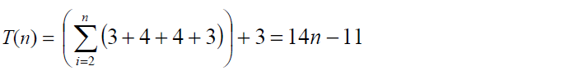

– En el caso peor hay que llevar cada elemento hasta su posición final, con lo que
el bucle interno se realiza siempre de i–1 veces. Así, en este caso:
.

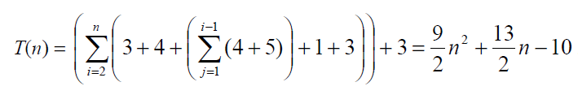

– En el caso medio, supondremos equiprobable la posición de cada elemento dentro del vector. Por tanto para cada valor de i, la probabilidad de que el elemento se sitúe en alguna posición k de las i primeras será de 1/i. El número de veces que se repetirá el bucle WHILE en este caso es (i–k), con lo cual el Número medio de operaciones que se realizan en el bucle es:
ORDENACIÓN 61
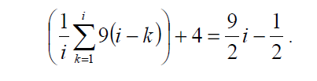.
Por tanto, el tiempo de ejecución en el caso medio es:

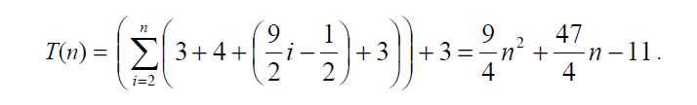.
Por el modo en que funciona el algoritmo, tales casos van a corresponder a cuando el vector se encuentra ordenado de forma creciente, decreciente o aleatoria.
Como podemos ver, en este método los órdenes de complejidad de los casos peor, mejor y medio difieren bastante. Así en el mejor caso el orden de complejidad resulta ser lineal, mientras que en los casos peor y medio su complejidad es cuadrática.

Este método se muestra muy adecuado para aquellas situaciones en donde necesitamos ordenar un vector del que ya conocemos que está casi ordenado, como suele suceder en aquellas aplicaciones de inserción de elementos en bancos de datos previamente ordenados cuya ordenación total se realiza periódicamente.

2.3 ORDENACIÓN POR SELECCIÓN

En cada paso (i=1...n–1) este método busca el mínimo elemento del subvector

a[i..n] y lo intercambia con el elemento en la posición i:

PROCEDURE Seleccion(VAR a:vector;prim,ult:CARDINAL);
VAR i:CARDINAL;
BEGIN
FOR i:=prim TO ult-1 DO
Intercambia(a,i,PosMinimo(a,i,ult))
END
END Seleccion;

En cuanto a su complejidad, vamos a estudiar los casos mejor, peor y medio de
la llamada al procedimiento Seleccion(a,1,n), que van a coincidir con los mismos
casos (mejor, peor y medio) que los de la función PosMinimo.
– En el caso mejor:
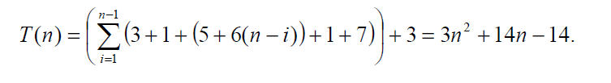

62 TÉCNICAS DE DISEÑO DE ALGORITMOS
– En el caso peor:

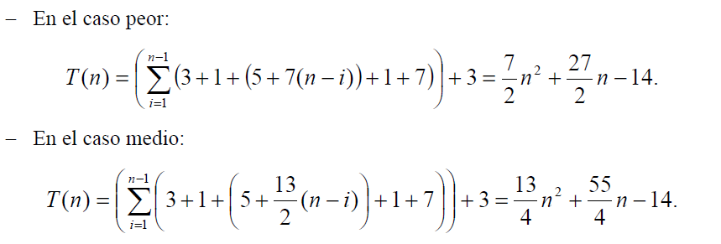

En consecuencia, el algoritmo es de complejidad cuadrática.
Este método, por el número de operaciones de comparación e intercambio que realiza, es el más adecuado para ordenar pocos registros de gran tamaño. Si el tipo base del vector a ordenar no es entero, sino un tipo más complejo (guías telefónicas, índices de libros, historiales hospitalarios, etc.) deberemos darle mayor importancia al intercambio de valores que a la comparación entre ellos en la valoración del algoritmo por el coste que suponen. En este sentido, analizando el número de intercambios que realiza el método de Selección vemos que es de orden
O(n), frente al orden O(n2) de intercambios que presentan los métodos de Inserción
o Burbuja.

2.4 ORDENACIÓN BURBUJA
Este método de ordenación consiste en recorrer los elementos siempre en la misma dirección, intercambiando elementos adyacentes si fuera necesario:

PROCEDURE Burbuja (VAR a:vector;prim,ult:CARDINAL);
VAR i,j:CARDINAL;
BEGIN
FOR i:=prim TO ult-1 DO
FOR j:=ult TO i+1 BY -1 DO
IF (a[j-1]>a[j]) THEN
Intercambia(a,j-1,j)
END
END
END
END Burbuja;
El nombre de este algoritmo trata de reflejar cómo el elemento mínimo “sube”,
a modo de burbuja, hasta el principio del subvector.
Respecto a su complejidad, vamos a estudiar los casos mejor, peor y medio de
la llamada al procedimiento Burbuja(a,1,n).

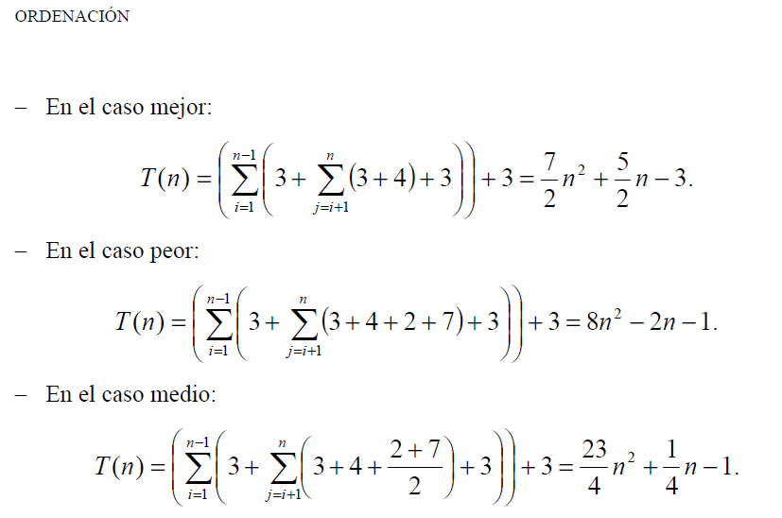En consecuencia, el algoritmo es de complejidad cuadrática.
Este algoritmo funciona de forma parecida al de Selección, pero haciendo más trabajo para llevar cada elemento a su posición. De hecho es el peor de los tres vistos hasta ahora, no sólo en cuanto al tiempo de ejecución, sino también respecto al número de comparaciones y de intercambios que realiza.
Una posible mejora que puede admitir este algoritmo es el control de la
existencia de una pasada sin intercambios; en ese momento el vector estará ordenado.

2.5 ORDENACIÓN POR MECLA (MERGESORT)
Este método utiliza la técnica de Divide y Vencerás para realizar la ordenación del vector a. Su estrategia consiste en dividir el vector en dos subvectores, ordenarlos mediante llamadas recursivas, y finalmente combinar los dos subvectores ya ordenados. Esta idea da lugar a la siguiente implementación:

PROCEDURE Mezcla(VAR a,b:vector;prim,ult:CARDINAL);
(* utiliza el vector b como auxiliar para realizar la mezcla *)
VAR mitad:CARDINAL;
BEGIN
IF prim<ult THEN
mitad:=(prim+ult)DIV 2;
Mezcla(a,b,prim,mitad);
Mezcla(a,b,mitad+1,ult);
Combinar(a,b,prim,mitad,mitad+1,ult)
END
END Mezcla;

64 TÉCNICAS DE DISEÑO DE ALGORITMOS
Una posible implementación de la función que lleva a cabo el proceso de mezcla vuelca primero los elementos a ordenar en el vector auxiliar para después, utilizando dos índices, uno para cada subvector, rellenar el vector ordenadamente. Nótese que el algoritmo utiliza el hecho de que los dos subvectores están ya ordenados y que son además consecutivos.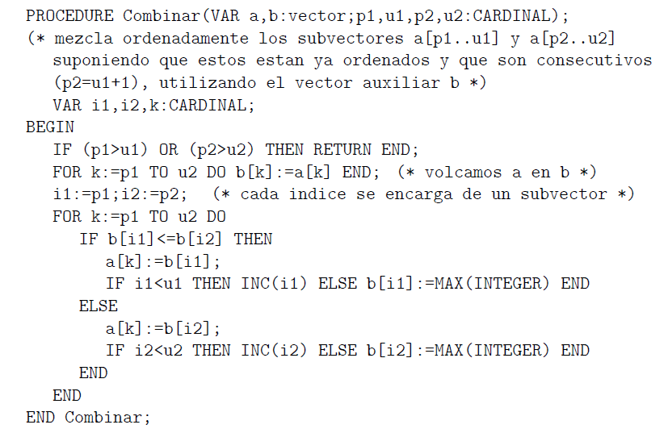En cuanto al estudio de su complejidad, siguiendo el mismo método que hemos utilizado en los problemas del primer capítulo, se llega a que el tiempo de ejecución de Mezcla(a,b,1,n) puede expresarse mediante una ecuación en recurrencia:

T(n) = 2T(n/2) + 16n + 17

con la condición inicial T(1) = 1. Ésta es una ecuación en recurrencia no
homogénea cuya ecuación característica asociada es (x–2)2(x–1) = 0, lo que permite expresar T(n) como:

T(n) = c1n + c2nlogn + c3.

El cálculo de las constantes puede hacerse en base a la condición inicial, lo que nos lleva a la expresión final:

T(n) = 16nlogn + 18n – 17 ∈∪(nlogn).

Obsérvese que este método ordena n elementos en tiempo ∪(nlogn) en
cualquiera de los casos (peor, mejor o medio). Sin embargo tiene una complejidad espacial, en cuanto a memoria, mayor que los demás (del orden de n). Otras versiones de este algoritmo no utilizan el vector auxiliar b, sino que trabajan sobre el propio vector a ordenar, combinando sobre él los subvectores

ORDENACIÓN
obtenidos de las etapas anteriores. Si bien es cierto que esto consigue ahorrar espacio (un vector auxiliar), también complica el código del algoritmo resultante.
El método de ordenación por Mezcla se adapta muy bien a distintas circunstancias, por lo que es comúnmente utilizado no sólo para la ordenación de vectores. Por ejemplo, el método puede ser también implementado de forma que el acceso a los datos se realice de forma secuencial, por lo que hay diversas estructuras (como las listas enlazadas) para las que es especialmente apropiado. También se utiliza para realizar ordenación externa, en donde el vector a ordenar reside en dispositivos externos de acceso secuencial (i.e. ficheros).

2.6 ORDENACIÓN MEDIANTE MONTÍCULOS (HEAPSORT)
La filosofía de este método de ordenación consiste en aprovechar la estructura particular de los montículos (heaps), que son árboles binarios completos (todos sus niveles están llenos salvo a lo sumo el último, que se rellena de izquierda a derecha) y cuyos nodos verifican la propiedad del montículo: todo nodo es mayor o igual que cualquiera de sus hijos. En consecuencia, en la raíz se encuentra siempre
el elemento mayor. Estas estructuras admiten una representación muy sencilla, compacta y eficiente mediante vectores (por ser árboles completos). Así, en un vector que represente una
implementación de un montículo se cumple que el “padre” del i-ésimo elemento del vector se encuentra en la posición i÷2 (menos la raíz, claro) y sus “hijos”, si es que los tiene, estarán en las posiciones 2i y 2i+1 respectivamente.
La idea es construir, con los elementos a ordenar, un montículo sobre el propio vector. Una vez construido el montículo, su elemento mayor se encuentra en la primera posición del vector (a[prim]). Se intercambia entonces con el último
a[ult]) y se repite el proceso para el subvector a[prim..ult–1]. Así sucesivamente hasta recorrer el vector completo. Esto nos lleva a un algoritmo de orden de complejidad O(nlogn) cuya implementación puede ser la siguiente:
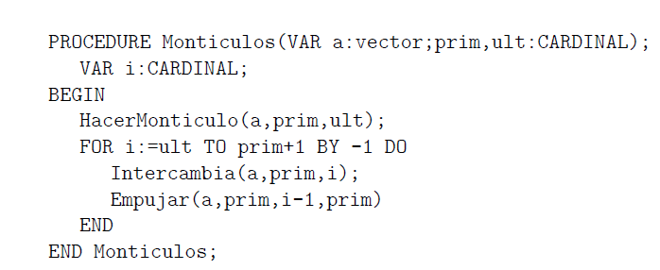Los procedimientos HacerMontículo y Empujar son, respectivamente, el que construye un montículo a partir del subvector a[prim..ult] dado, y el que “empuja” un elemento hasta su posición definitiva en el montículo, reconstruyendo la estructura de montículo en el subvector a[prim..ult–1]:

66 TÉCNICAS DE DISEÑO DE ALGORITMOS
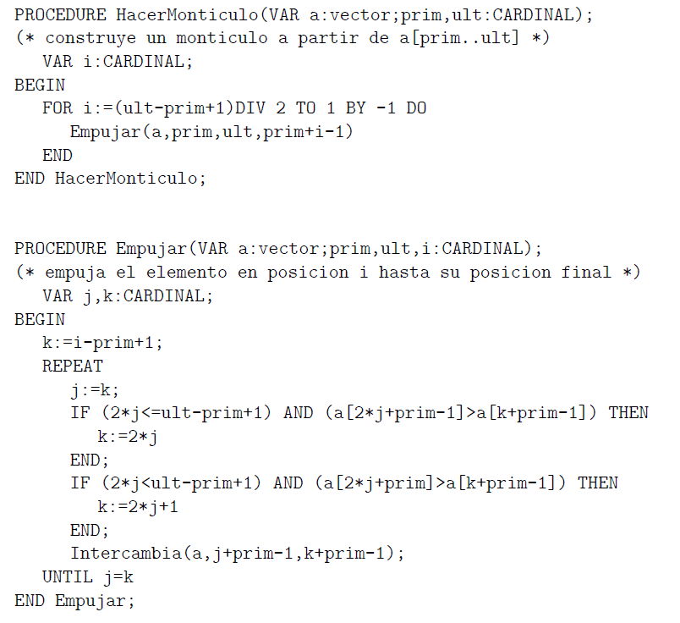Para estudiar la complejidad del algoritmo hemos de considerar dos partes. La primera es la que construye inicialmente el montículo a partir de los elementos a ordenar y la segunda va recorriendo en cada iteración un subvector más pequeño, colocando el elemento raíz en su posición correcta dentro del montículo. En ambos casos nos basamos en la función que “empuja” elementos en el montículo.
Observando el comportamiento del algoritmo, la diferencia básica entre el caso peor y el mejor está en la profundidad que hay que recorrer cada vez que necesitamos “empujar” un elemento. Si el elemento es menor que todos los demás, necesitaremos recorrer todo el árbol (profundidad: logn); si el elemento es mayor o igual que el resto, no será necesario.
El procedimiento HacerMonticulo es de complejidad O(n) en el peor caso, puesto que si k es la altura del montículo (k = logn), el algoritmo transforma primero cada uno de los dos subárboles que cuelgan de la raíz en montículos de altura a lo más k–1 (el subárbol derecho puede tener altura k–2), y después empuja la raíz hacia abajo, por un camino que a lo más es de longitud k. Esto lleva a lo más un tiempo t(k) de orden de complejidad O(k) con lo cual

T(k) ≤ 2T(k–1) + t(k),
ecuación en recurrencia cuya solución verifica que T(k)∈O(2k). Como k = logn, la complejidad de HacerMonticulo es lineal en el peor caso. Este caso ocurre cuando
ORDENACIÓN
hay que recorrer siempre la máxima profundidad al empujar a cada elemento, lo que sucede si el vector está originalmente ordenado de forma creciente.
Respecto al mejor caso de HacerMonticulo, éste se presenta cuando profundidad a la que hay que empujar cada elemento es cero. Esto se da, por ejemplo, si todos los elementos del vector son iguales. En esta situación la complejidad del algoritmo es O(1).
Estudiemos ahora los casos mejor y peor del resto del algoritmo Montículos. En esta parte hay un bucle que se ejecuta siempre n–1 veces, y la complejidad de la función que intercambia dos elementos es O(1). Todo va a depender del procedimiento Empujar, es decir, de la profundidad a la que haya que empujar la raíz del montículo en cada iteración, sabiendo que cada montículo tiene n–i elementos, y por tanto una altura de log(n–i), siendo i el número de la iteración. En el peor caso, la profundidad a la que hay que empujar las raíces respectivas es la máxima, y por tanto la complejidad de esta segunda parte del algoritmo es O(nlogn). ¿Cuándo ocurre esto? Cuando el elemento es menor que todos los demás. Pero esto sucede siempre que los elementos a ordenar sean distintos, por la
Forma en la que se van escogiendo las nuevas raíces. En el caso mejor, aunque el bucle se sigue repitiendo n–1 veces, las raíces no descienden, por ser mayores o iguales que el resto de los elementos del montículo. Así, la complejidad de esta parte del algoritmo es de orden O(n). Pero este caso
Sólo se dará si los elementos del vector son iguales, por la forma en la que
Originariamente se construyó el montículo y por cómo se escoge la nueva raíz en cada iteración (el último de los elementos, que en un montículo ha de ser de los menores).
2.7 ORDENACIÓN RÁPIDA DE HOARE (QUICKSORT)
Este método es probablemente el algoritmo de ordenación más utilizado, pues es muy fácil de implementar, trabaja bien en casi todas las situaciones y consume en general menos recursos (memoria y tiempo) que otros métodos. Su diseño está basado en la técnica de Divide y Vencerás, que estudiaremos en el siguiente capítulo, y consta de dos partes:
- En primer lugar el vector a ordenar a[prim..ult] es dividido en dos subvectores no vacíos a[prim..l–1] y a[l+1..ult], tal que todos los elementos del primero son menores que los del segundo. El elemento de índice l se denomina pivote y se calcula como parte del procedimiento de partición.

b) A continuación, los dos subvectores son ordenados mediante llamadas recursivas a Quicksort. Como los subvectores se ordenan sobre ellos mismos, no es necesario realizar ninguna operación de combinación.
Esto da lugar al siguiente procedimiento, que constituye la versión clásica del algoritmo de ordenación rápida de Hoare:

68 TÉCNICAS DE DISEÑO DE ALGORITMOS

PROCEDURE Quicksort(VAR a:vector;prim,ult:CARDINAL);
VAR l:CARDINAL;
BEGIN
IF prim<ult THEN
l:=Pivote(a,a[prim],prim,ult);
Quicksort(a,prim,l-1);
Quicksort(a,l+1,ult)
END
END Quicksort;

La función Pivote parte del elemento pivote y permuta los elementos del vector de forma que al finalizar la función, todos los elementos menores o iguales que el pivote estén a su izquierda, y los elementos mayores que él a su derecha. Devuelve la posición en la que ha quedado situado el pivote p:
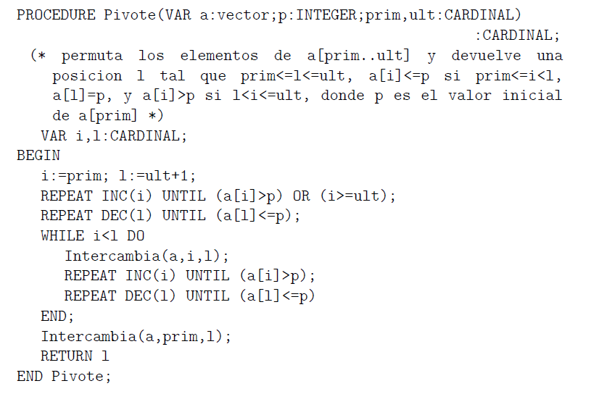Este método es de orden de complejidad ∪(n2) en el peor caso y ∪(nlogn) en los casos mejor y medio. Para ver su tiempo de ejecución, utilizando los mecanismos expuestos en el primer capítulo, obtenemos la siguiente ecuación en recurrencia:

T(n) = 8 + T(a) + T(b) + TPivote(n)

donde a y b son los tamaños en los que la función Pivote divide al vector (por tanto podemos tomar que a + b = n), y TPivote(n) es la función que define el tiempo de ejecución de la función Pivote.
El procedimiento Quicksort “rompe” la filosofía de caso mejor, peor y medio de los algoritmos clásicos de ordenación, pues aquí tales casos no dependen de la ordenación inicial del vector, sino de la elección del pivote.
ORDENACIÓN
Así, el mejor caso ocurre cuando a = b = n/2 en todas las invocaciones recursivas del procedimiento, pues en este caso obtenemos

TPivote(n) = 13 + 4n, y

Por tanto:

T(n) = 21 + 4n + 2T(n/2).

Resolviendo esta ecuación en recurrencia y teniendo en cuenta las condiciones iniciales

T(0) = 1 y T(1) = 27

se obtiene la expresión final de T(n), en este caso:

T(n) = 15nlogn + 26n +1.

Ahora bien, si a = 0 y b = n–1 (o viceversa) en todas las invocaciones recursivas
del procedimiento,
TPivote(n) = 11 + 39/8n, obteniendo:

T(n) = 19 + 39/8n + T(n–1).

Resolviendo la ecuación para las mismas condiciones iniciales, nos encontramos con una desagradable sorpresa:

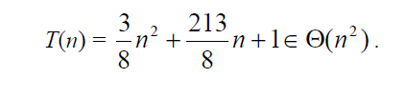

En consecuencia, la elección idónea para el pivote es la mediana del vector en cada etapa, lo que ocurre es que encontrarla requiere un tiempo extra que hace que el algoritmo se vuelva más ineficiente en la mayoría de los casos (ver problema
2.15). Por esa razón como pivote suele escogerse un elemento cualquiera, a menos que se conozca la naturaleza de los elementos a ordenar. En nuestro caso, como a priori suponemos equiprobable cualquier ordenación inicial del vector, hemos escogido el primer elemento del vector, que es el que se le pasa como segundo argumento a la función Pivote. Esta elección lleva a tres casos desfavorables para el algoritmo: cuando los elementos son todos iguales y cuando el vector está inicialmente ordenado en orden creciente o decreciente. En estos casos la complejidad es cuadrática puesto que la partición se realiza de forma totalmente descompensada. A pesar de ello suele ser el algoritmo más utilizado, y se demuestra que su tiempo promedio es menor, en una cantidad constante, al de todos los algoritmos de ordenación de complejidad O(nlogn). En todo esto es importante hacer notar, como hemos indicado antes, la relevancia que toma una buena elección del pivote, pues de su elección depende considerablemente el tiempo de ejecución del algoritmo.
Sobre el algoritmo expuesto anteriormente pueden realizarse varias mejoras:
1. Respecto a la elección del pivote. En vez de tomar como pivote el primer
elemento, puede seguirse alguna estrategia del tipo:

Tomar al azar tres elementos seguidos del vector y escoger como pivote el
elemento medio de los tres.
Tomar k elementos al azar, clasificarlos por cualquier método, y elegir el
elemento medio como pivote.
TÉCNICAS DE DISEÑO DE ALGORITMOS
2. Con respecto al tamaño de los subvectores a ordenar. Cuando el tamaño de éstos sea pequeño (menor que una cota dada), es posible utilizar otro algoritmo de ordenación en vez de invocar recursivamente a Quicksort. Esta idea utiliza el hecho de que algunos métodos, como Selección o Inserción, se comportan muy bien cuando el número de datos a ordenar son pocos, por disponer de constantes multiplicativas pequeñas. Aun siendo de orden de complejidad cuadrática, son más eficientes que los de complejidad nlogn para valores pequeños de n. En los problemas propuestos y resueltos se desarollan más a fondo estas ideas.
2.8 ORDENACIÓN POR INCREMENTOS (SHELLSORT)
La ordenación por inserción puede resultar lenta pues sólo intercambia elementos adyacentes. Así, si por ejemplo el elemento menor está al final del vector, hacen falta n pasos para colocarlo donde corresponde. El método de Incrementos es una extensión muy simple y eficiente del método de Inserción en el que cada elemento se coloca casi en su posición definitiva en la primera pasada. El algoritmo consiste básicamente en dividir el vector a en h subvectores:

a[k], a[k+h], a[k+2h], a[k+3h], ...

y ordenar por inserción cada uno de esos subvectores
(k=1,2,...,h–1).

Un vector de esta forma, es decir, compuesto por h subvectores ordenados
intercalados, se denomina h-ordenado. Haciendo h-ordenaciones de a para valores grandes de h permitimos que los elementos puedan moverse grandes distancias dentro del vector, facilitando así las h-ordenaciones para valores más pequeños de
h. A h se le denomina incremento.
Con esto, el método de ordenación por Incrementos consiste en hacer
h-ordenaciones de a para valores de h decreciendo hasta llegar a uno.
El número de comparaciones que se realizan en este algoritmo va a depender de
la secuencia de incrementos h, y será mayor que en el método clásico de Inserción (que se ejecuta finalmente para h = 1), pero la potencia de este método consiste en conseguir un número de intercambios mucho menor que con la Inserción clásica. El procedimiento presentado a continuación utiliza la secuencia de incrementos h = ..., 1093, 364, 121, 40, 13, 1. Otras secuencias pueden ser utilizadas, pero la elección ha de hacerse con cuidado. Por ejemplo la secuencia ..., 64, 32, 16, 8, 4, 2,
1 es muy ineficiente pues los elementos en posiciones pares e impares no son comparados hasta el último momento. En el ejercicio 2.7 se discute más a fondo esta circunstancia.
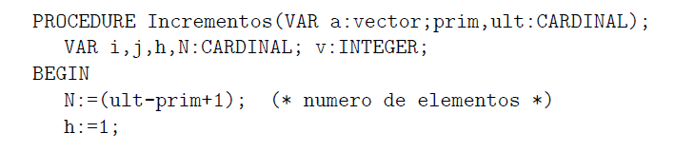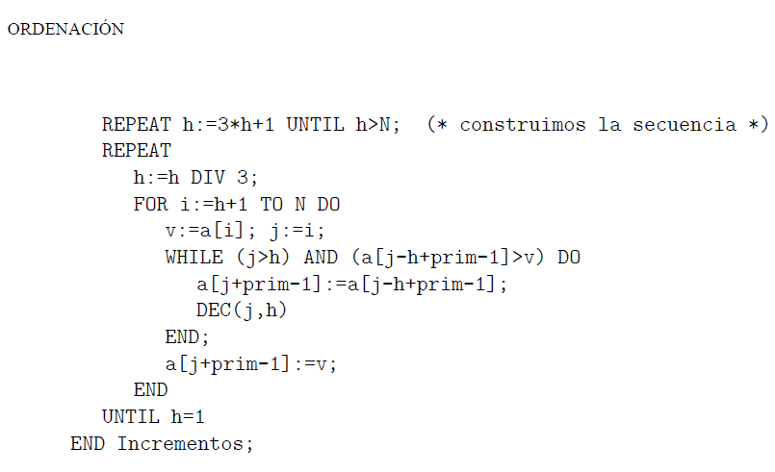En cuanto al estudio de su complejidad, este método es diferente al resto de los procedimientos vistos en este capítulo. Su complejidad es difícil de calcular y depende mucho de la secuencia de incrementos que utilice. Por ejemplo, para la secuencia dada existen dos conjeturas en cuanto a su orden de complejidad: nlog2n y n1.25. En general este método es el escogido para muchas aplicaciones reales por ser muy simple teniendo un tiempo de ejecución aceptable incluso para grandes valores de n.
2.9 OTROS ALGORITMOS DE ORDENACIÓN
Los algoritmos vistos hasta ahora se basan en la ordenación de vectores de números enteros cualesquiera, sin ningún tipo de restricción. En este apartado veremos cómo pueden encontrarse algoritmos de orden O(n) cuando dispongamos de información adicional sobre los valores a ordenar.
2.9.1 Ordenación por Cubetas (Binsort)
Suponemos que los datos a ordenar son números naturales, todos distintos y comprendidos en el intervalo [1,n]. Es decir, nuestro problema es ordenar un vector con los n primeros números naturales. Bajo esas circunstancias es posible implementar un algoritmo de complejidad temporal O(n). Es el método de ordenación por Cubetas, en donde en cada iteración se sitúa un elemento en su posición definitiva:

PROCEDURE Cubetas(VAR a:vector);
VAR i:CARDINAL;
BEGIN
FOR i:=1 TO n DO
WHILE a[i]<>i DO
TÉCNICAS DE DISEÑO DE ALGORITMOS

Intercambia(a,i,a[i])
END
END
END Cubetas;
2.9.2 Ordenación por Residuos (Radix)
Este método puede utilizarse cuando los valores a ordenar están compuestos por secuencias de letras o dígitos que admiten un orden lexicográfico. Éste es el caso de palabras, números (cuyos dígitos admiten este orden) o bien fechas.
El método consiste en definir k colas (numeradas de 0 a k–1) siendo k los posibles valores que puede tomar cada uno de los dígitos que componen la secuencia. Una vez tengamos las colas habría que repetir, para i a partir de 0 y hasta llegar al número máximo de dígitos o letras de nuestras cadenas:

1. Distribuir los elementos en las colas en función del dígito i.
2. Extraer ordenada y consecutivamente los elementos de las colas, introduciéndolos de nuevo en el vector.
Los elementos quedan ordenados sin haber realizado ninguna comparación.
Veamos un ejemplo de este método. Supongamos el vector:
[0, 1, 81, 64, 23, 27, 4, 25, 36, 16, 9, 49].
En este caso se trata de números naturales en base 10, que no son sino secuencias de dígitos. Como cada uno de los dígitos puede tomar 10 valores (del 0 al 9), necesitaremos 10 colas. En la primera pasada introducimos los elementos en las colas de acuerdo a su dígito menos significativo:
Cola 0 1 2 3 4 5 6 7 8 9
0 81,1 23 4,64 25 16,36 27 49,9
y ahora extraemos ordenada y sucesivamente los valores, obteniendo el vector:
[0, 81, 1, 23, 4, 64, 25, 16, 36, 27, 49, 9].
Volvemos a realizar otra pasada, esta vez fijándonos en el segundo dígito menos
significativo:
Cola 0 1 2 3 4 5 6 7 8 9
9,4,1,0 16 27,25,23 36 49 64 81
Volviendo a extraer ordenada y sucesivamente los valores obtenemos el vector
[0, 1, 4, 9, 16, 23, 25, 27, 36, 49, 64, 81]. Como el máximo de dígitos de los números a ordenar era de dos, con dos pasadas hemos tenido suficiente.
La implementación de este método queda resuelta en el problema 2.9, en donde se discute también su complejidad espacial, inconveniente principal de estos métodos tan eficientes.

Tema 3

DIVIDE Y VENCERAS

INTRODUCCIÓN
El término Divide y Vencerás en su acepción más amplia es algo más que una Técnica de diseño de algoritmos. De hecho, suele ser considerada una filosofía General para resolver problemas y de aquí que su nombre no sólo forme parte del Vocabulario informático, sino que también se utiliza en muchos otros ámbitos.
Divide y Vencerás es una técnica de diseño de algoritmos
que consiste en resolver un problema a partir de la solución de subproblemas del mismo tipo, pero de menor tamaño. Si los subproblemas son todavía relativamente grandes se aplicará de nuevo esta técnica hasta alcanzar subproblemas lo suficientemente pequeños para ser solucionados directamente. Ello naturalmente sugiere el uso de la recursión en las implementaciones de estos algoritmos.
La resolución de un problema mediante esta técnica consta fundamentalmente de los siguientes pasos:
1. En primer lugar ha de plantearse el problema de forma que pueda ser descompuesto en k subproblemas del mismo tipo, pero de menor tamaño. Es decir, si el tamaño de la entrada es n, hemos de conseguir dividir el problema en k subproblemas (donde 1 ≤ k ≤ n), cada uno con una entrada de tamaño nk y donde 0 ≤ nk < n. A esta tarea se le conoce como división.
2. En segundo lugar han de resolverse independientemente todos los
Subproblemas, bien directamente si son elementales o bien de forma recursiva. El hecho de que el tamaño de los subproblemas sea estrictamente menor que el tamaño original del problema nos garantiza la convergencia hacia los casos elementales, también denominados casos base.
3. Por último, combinar las soluciones obtenidas en el paso anterior para construir la solución del problema original.

El funcionamiento de los algoritmos que siguen la técnica de Divide y Vencerás

PROCEDURE DyV(x:TipoProblema):TipoSolucion;
VAR i,k,:CARDINAL;
s:TipoSolucion;
subproblemas: ARRAY OF TipoProblema;
subsoluciones:ARRAY OF TipoSolucion;
BEGIN
IF EsCasobase(x) THEN
s:=ResuelveCasoBase(x)
ELSE
k:=Divide(x,subproblemas);
FOR i:=1 TO k DO
subsoluciones[i]:=DyV(subproblemas[i])
END;
s:=Combina(subsoluciones)
END;
RETURN s
END DyV;

Hemos de hacer unas apreciaciones en este esquema sobre el procedimiento
Divide, sobre el número k que representa el número de subproblemas, y sobre el tamaño de los subproblemas, ya que de todo ello va a depender la eficiencia del algoritmo resultante.
En primer lugar, el número k debe ser pequeño e independiente de una entrada determinada. En el caso particular de los algoritmos Divide y Vencerás que
contienen sólo una llamada recursiva, es decir k = 1, hablaremos de algoritmos de simplificación. Tal es el caso del algoritmo recursivo que resuelve el cálculo del factorial de un número, que sencillamente reduce el problema a otro subproblema del mismo tipo de tamaño más pequeño. También son algoritmos de simplificación
el de búsqueda binaria en un vector o el que resuelve el problema del k-ésimo elemento.
La ventaja de los algoritmos de simplificación es que consiguen reducir el
tamaño del problema en cada paso, por lo que sus tiempos de ejecución suelen ser muy buenos (normalmente de orden logarítmico o lineal). Además pueden admitir
una mejora adicional, puesto que en ellos suele poder eliminarse fácilmente la recursión mediante el uso de un bucle iterativo, lo que conlleva menores tiempos de ejecución y menor complejidad espacial al no utilizar la pila de recursión, aunque por contra, también en detrimento de la legibilidad del código resultante.
Por el hecho de usar un diseño recursivo, los algoritmos diseñados mediante la técnica de Divide y Vencerás van a heredar las ventajas e inconvenientes que la recursión plantea:
a) Por un lado el diseño que se obtiene suele ser simple, claro, robusto y elegante, lo que da lugar a una mayor legibilidad y facilidad de depuración y mantenimiento del código obtenido.
b) Sin embargo, los diseños recursivos conllevan normalmente un mayor tiempo de ejecución que los iterativos, además de la complejidad espacial que puede representar el uso de la pila de recursión.

